### 防汛内涝系统

#### **需求说明**

根据八个雨量站的降雨数据，通过克里金插值方法，对数据进行插值，然后系统对插值数据进行分层设色显示，从而直观准确的显示东营降雨的分布情况。降雨量大的区域用深蓝显示，降雨量小的区域用浅蓝显示

#### **界面设计**

界面描述：

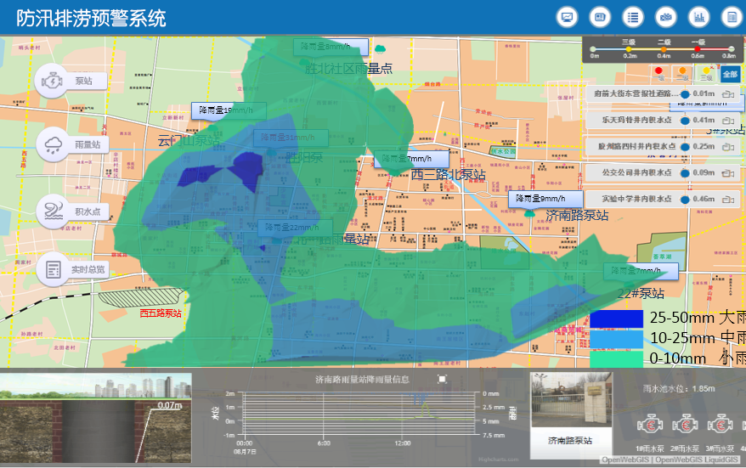

**功能需求列表：**

|  |  |  |  |  |
| --- | --- | --- | --- | --- |
| 序号 | 功能名称 | 功能描述 | 用户/角色 | 备注 |
| 1 | 降雨量分层设色图 | 通过对八个雨量站降雨量的数值进行分析，通过分层设色的方式显示降雨量的分布情况。 | 技术人员 |  |
|  |  |  |  |  |
|  |  |  |  |  |
|  |  |  |  |  |

时间节点：

1. 本周末（7月23日17时前）可以看到显示效果，并提出修改意见。
2. 下周三（7月26日17时前）可以完成功能开发，我给甲方演示，再根据甲方意见进行修改。